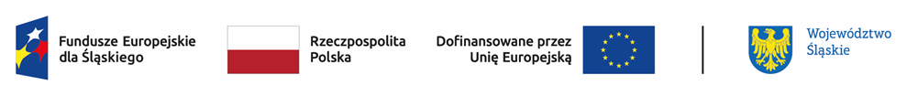

Lista wniosków skierowanych do etapu negocjacji w ramach naboru nr FESL.10.25-IZ.01-025/23 – grupa 1
Działanie 10.25 Rozwój kształcenia wyższego zgodnie z potrzebami zielonej gospodarki

Lp. | Numer w LSI | Tytuł projektu | Wnioskodawca | Adres Wnioskodawcy
1 | FESL.10.25-IZ.01-03AF/23 | Wsparcie kadry w intensyfikacji działań naukowych w zakresie transformacji transportu w stronę zielonej i cyfrowej gospodarki | POLITECHNIKA ŚLĄSKA | ul. Akademicka 2A; 44-100 Gliwice
2 | FESL.10.25-IZ.01-036A/23 | Informatyka kwantowa i chemia na rzecz zielonej przyszłości – Uniwersytet Śląski w Katowicach wspiera studentów i uczniów szkół ponadpodstawowych | UNIWERSYTET ŚLĄSKI W KATOWICACH | ul. Bankowa 12; 40-007 Katowice
3 | FESL.10.25-IZ.01-036B/23 | Transformersi w szkołach - Edukacja na rzecz zielonej transformacji i zachowania kultury górniczej w regionie | UNIWERSYTET ŚLĄSKI W KATOWICACH | ul. Bankowa 12; 40-007 Katowice
4 | FESL.10.25-IZ.01-0369/23 | jUŚt transition - Potencjał Uniwersytetu Śląskiego podstawą Sprawiedliwej Transformacji regionu | UNIWERSYTET ŚLĄSKI W KATOWICACH | ul. Bankowa 12; 40-007 Katowice
5 | FESL.10.25-IZ.01-03D9/23 | Informatyka na rzecz Zielonej Gospodarki | Akademia Humanitas | ul. Jana Kilińskiego 43; 41-200 Sosnowiec

